www.wackergroup.com
0207867 | 001
2.2006

ГЕНЕРАТОР ВЫСОКОЙ ЧАСТОТЫ
GН 3500

Руководство пользователя

1. Предисловие 3
2. Информация по технике безопасности 4
3. Правила техники безопасности 5
3.1. Принцип 5
3.2. Организационные мероприятия 6
3.3. Квалификация оператора 7
3.4. Защитные приспособления 7
3.5. Транспортировка 8
3.6. Безопасность эксплуатации 9
3.7. Безопасность эксплуатации двигателей внутреннего сгорания 10
3.8. Таблички 11
4. Функциональное описание 13
4.1. Компоненты и элементы управления 13
4.2. Функциональность 13
5. Транспортировка 14
5.1. Подъемные проушины и крепежные крюки 14
5.2. Транспортировка машины 15
6. Эксплуатация 16
6.1. Перед началом эксплуатации машины 16
6.2. Запуск 16
6.3. Остановка работы системы 18
6.4. Очистка 18
7. Техническое обслуживание 19
7.1. График технического обслуживания 19
7.2. Проверка уровня масла 20
7.3. Смена масла в двигателе 21
7.4. Очистка воздушного фильтра и замена патронов воздушного фильтра 22
7.5. Очистка топливного фильтра 23
7.6. Проверка, очистка и замена свечи зажигания 24
8. Неисправности и способы их устранения 25
9. Технические характеристики 26

Предисловие
Данное руководство пользователя не представляет собой руководство по серьезному техническому обслуживанию и ремонту. Такие работы должны выполняться специалистами фирмы Wacker.
При разработке данной машины безопасность оператора являлась одним из основных аспектов. Однако, ненадлежащее использование или неправильное техническое обслуживание машины может представлять риск. Эксплуатацию и техническое обслуживание машины необходимо осуществлять строго в соответствии с требованиями, приведенными в руководстве. Наградой за такое отношение к машине будет безотказная работа в течение очень долгого времени.
Неисправные компоненты необходимо немедленно заменять!
При наличии вопросов по эксплуатации и техническому обслуживанию машины обращайтесь к представителю фирмы Wacker в вашем регионе.
Содержащиеся в данном Руководстве сведения относятся к тем машинам, которые находились в производстве на момент подготовки издания. Фирма Wacker Corporation сохраняет за собой право вносить технические изменения, которые служат для совершенствования наших машин или повышают их безопасность, без предварительного уведомления.
Все права, в частности, права на копирование и распространение настоящего руководства, защищены.
Обладатель прав Wacker Construction Equipment AG, 2005 г.
Настоящее руководство, даже в виде отдельных выдержек, может перепечатываться, репродуцироваться, перерабатываться, размножаться или распространяться только после конкретного предварительного разрешения в письменной форме фирмой Wacker Construction Equipment AG.
Любой вид не разрешенного фирмой Wacker Corporation размножения, распространения или записи на носителях информации различных типов и форм представляет собой нарушение действующего законодательства по авторскому праву и преследуется в судебном порядке.
Мы сохраняем за собой право вносить технические изменения, которые служат для совершенствования наших машин или повышают их безопасность, без предварительного уведомления.

Информация по технике безопасности

Предупреждающие символы
В этом руководстве встречаются словесные обозначения ОПАСНО, ПРЕДУПРЕЖДЕНИЕ, ОСТОРОЖНО и ВНИМАНИЕ, которым нужно следовать для снижения вероятности получения травм, повреждения оборудования или неправильного технического обслуживания.
 | ОПАСНО  Данный знак указывает на неизбежно опасную ситуацию, которая, если ее не избежать, приведет к смерти или серьезной травме

 | ПРЕДУПРЕЖДЕНИЕ  Данный знак указывает на потенциально опасную ситуацию, которая, если ее не избежать, приведет к смерти или серьезной травме

 | ОСТОРОЖНО  Данный знак указывает на потенциально опасную ситуацию, которая, если ее не избежать, может привести к травме легкой или средней тяжести

Инструкции
- Данный символ указывает на наличие инструкций к действию.

Правила техники безопасности

Принцип

Современные технологии
Данная машина была разработана с использованием современных технологий и в соответствии с существующими правилами техники безопасности. Однако при ее неправильной эксплуатации может возникнуть опасность получения травм, повреждения оборудования или неправильного технического обслуживания.

Надлежащее использование
Данная машина предназначена для выработки высокочастотного напряжения 42 В.
Надлежащее использование машины также включает соблюдение всей инструкций, содержащихся в настоящем руководстве по эксплуатации, а также соблюдение инструкций по профилактике и техническому обслуживанию.
Любое другое использование машины рассматривается как ненадлежащее. Возможный ущерб, нанесенный в результате такого использования, не подпадает под гарантии изготовителя, и вся ответственность ложится на оператора.

Изменения в конструкции
Никогда не пытайтесь внести изменения в конструкции машины без письменного разрешения изготовителя. Невыполнение данного требования подвергает опасности работающего! Кроме того, возможный ущерб, нанесенный в результате такого изменения, не подпадает под гарантии изготовителя.

Эксплуатационные требования
Для безопасной эксплуатации машины необходимо:
- Надлежащие транспортные средства, складские помещения, процедуры настройки и сборки.
- Осторожное обращение.
- Аккуратный ремонт.

Эксплуатация
Используйте машину только по назначению и только в нормальном рабочем состоянии.
Используйте машину, соблюдая все требования по технике безопасности, со всеми защитными приспособлениями установленными и приведенными в рабочее состояние.
Никогда не используйте машину в атмосфере, содержащей взрывоопасные газы и компоненты.

Техническое обслуживание
Регулярное техническое обслуживание является необходимым требованием для нормальной работы машины и ее надежности. Несоблюдение требований по техническому обслуживанию может сделать эксплуатацию машины опасной.
- Строго соблюдайте установленные интервалы технического обслуживания.
- Не используйте машину, не прошедшую своевременное техническое обслуживание или требующую срочного ремонта.

Неисправности
При обнаружении неисправностей необходимо немедленно остановить и заблокировать машину от возможного включения.
Неисправности, влияющие на безопасность эксплуатации машины, необходимо устранять незамедлительно!
Поврежденные и неисправные элементы необходимо заменять незамедлительно!
Дополнительная информация приводится в разделе “Неисправности и способы их устранения”.

Запасные части и комплектующие
Используйте только настоящие запасные части и комплектующие Wacker. Невыполнение данного требования делает гарантию изготовителя недействительной.

Случаи, исключающие ответственность изготовителя
Wacker снимает с себя ответственность за ущерб здоровью людей или повреждение имущества в следующих случаях:
- Внесение изменений в конструкцию машины.
- Ненадлежащее использование.
- Ненадлежащее обращение.
- Использование ненадлежащих запасных частей и комплектующих.

Организационные мероприятия

Руководство пользователя
Всегда храните Руководство пользователя около машины или на месте проведения работ для возможности быстрой консультации.
При утрате Руководства пользователя или необходимости получения дополнительной копии обращайтесь к представителю фирмы Wacker в вашем регионе.
Всегда передавайте Руководство пользователя вместе с машиной ее следующим владельцам.

Общие нормативные требования
Соблюдайте нормативные требования, стандарты и правила техники безопасности и охраны окружающие среды, существующие в стране, где проводятся работы, в частности, требования, стандарты и правила по работе с опасными материалами и использованию средств защиты.
Руководство пользователя должно снабжаться дополнительными нормативными требованиями, существующими в эксплуатационной организации, на уровне контролирующих органов или другими требованиями.

Органы управления
Всегда содержите органы управления машины сухими, чистыми и не загрязненными маслом или смазкой.
Работу управляющих рычагов и органов управления нельзя модифицировать или блокировать.

Очистка
Всегда содержите машину в чистоте и очищайте ее каждый раз после работы.
Не используйте для очистки машины бензин и растворители. Это может привести к взрыву!

Проверка на наличие признаков повреждения
После остановки машины каждый раз осматривайте ее на предмет наличия признаков повреждения не реже 1 раза за рабочую смену.
Немедленное устраняйте все обнаруженные повреждения и неисправности.

Квалификация оператора
Требования
К включению и работе на данном оборудовании допускается только квалифицированный персонал. При этом необходимо соблюдать следующие требования:
- Человек не должен быть моложе 18 лет.
- Человек должен быть физически и умственно пригоден для данной работы.
- Человек должен пройти инструктаж по надлежащей эксплуатации машины.
- Человек должен быть ознакомлен с работой всех средств защиты.
- Человек должен получить допуск на запуск машин и систем в соответствии со стандартами безопасности.
- Человек должен получить направление на работу на данном оборудовании от компании.

Неправильная эксплуатация
Неправильная эксплуатация или ошибки в работе, допускаемые нетренированным персоналом, могут быть опасными для здоровья и безопасности оператора и причинить ущерб машине или другим материальным ценностям.

Защитные приспособления

Рабочая одежда
При работе необходимо носить подходящую для этого одежду, а именно, плотно прилегающую, но в то же время не ограничивающую движений оператора.
Не оставляйте длинные волосы распущенными, не носите болтающихся пол одежды, ювелирных украшений и колец. Такие предметы могут быть затянуты подвижными частями машины.

Средства индивидуальной защиты
Во избежание травм и возникновения опасности для здоровья применяйте средства индивидуальной защиты:
- Нескользящая обувь с твердыми передними частями.
- Рабочие рукавицы из прочного материала.
- Верхнюю одежду из прочного материала.
- Жесткий головной убор.
- Беруши.

Беруши
При работе данная машина создает шум, превосходящий допустимые уровни шума для некоторых государств (индивидуальные уровни). По этой причине в Германии при уровне шума свыше 89 дБ(А) согласно стандарту BGV В3 необходимы беруши.

Транспортировка

Отключение машины
Перед транспортировкой машины ее необходимо отключить, а двигателю дать достаточно времени для охлаждения.

Слив бака
Перед транспортировкой машины мы рекомендуем слить топливо из бака и дать карбюратору поработать в сухом режиме. В противном случае, например, при наклоне машины, топливо может вылиться.

Подъем
При подъеме машины необходимо соблюдать следующие инструкции:
- Назначьте квалифицированного работника для руководства процедурой подъема.
- Данное лицо должно находиться в зоне видимости и слышимости лиц, выполняющих подъем.
- Используйте только подходящие и сертифицированные подъемные приспособления, снаряжение и оборудование достаточной грузоподъемности.
- Для зацепления используйте только те точки, которые указаны для данной цели в Руководстве пользователя.
- Зацепляйте машину за подъемные приспособления надежно.
- Перед подъемом машины убедитесь в отсутствии людей в зоне подъема.
- При подъеме машины не поднимайтесь на нее.
- Убедитесь, что никто не стоит и проходит под поднимаемой машиной.

Погрузка
Используемые для погрузки пандусы должны выдерживать массу машины и быть устойчивыми.
Следите за тем, чтобы в случае возможного соскальзывания или опрокидывания машины или случайного подъема или опускания ее деталей никто не пострадал.
Переведите органы управления и подвижные детали в их транспортное положение.
Закрепите машину при помощи крепежных тросов во избежание соскальзывания или опрокидывания машины. Используйте для этой цели только те точки, которые указаны для данной цели в Руководстве пользователя.

Транспортное средство
Используйте только подходящие транспортные средства достаточной грузоподъемности.

Повторный запуск
Детали, комплектующие и инструменты, которые были сняты с машины на время транспортировки, необходимо аккуратно установить и закрепить на машине перед ее запуском.
При повторном запуске машины выполняйте все требования Руководства пользователя.

Безопасность эксплуатации

Минимальное расстояние
Стационарные источники питания и силовые агрегаты необходимо устанавливать на расстоянии не менее одного метра от оборудования, зданий и других блоков.

Запрещается использовать под дождем
Защищайте машину от дождя, снега и других форм влаги.
Влага может повредить машину и вызвать ее неисправную работу.

Защита от воды
Машина должна работать только на сухой поверхности.
При скоплении воды под машиной ее необходимо отключить и дать воде высохнуть.

Защита от перегрузок
Всегда следите за тем, чтобы не были превышены допустимые нагрузки. Суммарный потребляемый подключенными потребителями ток не должен превышать предельного выходного тока машины.

Безопасность эксплуатации двигателей внутреннего сгорания

Не изменяйте частоту вращения двигателя
Не изменяйте установленную заранее частоту вращения двигателя.
Это может привести к серьезному повреждению двигателя.

Опасности во время работы
Двигатели внутреннего сгорания могут представлять опасность, в особенности при работы и заливке топлива. Прочитайте и строго соблюдайте все меры по технике безопасности, приведенные в Руководстве пользователя, которым снабжен двигатель, а также приведенные ниже. В противном случае существует опасность травм и ущерба имуществу.
Не допускайте работы двигателя около пролитого топлива или если ощущается запах топлива. Это может привести к взрыву!
- Удалите двигателей из таких опасных мест.
- Немедленно удаляйте пролитое топливо.

Меры пожарной безопасности
В непосредственной близости от работающего двигателя категорически запрещается разводить открытый огонь и курить.
Не допускайте скопления мусора, например, бумаги, сухих листьев или травы около выхлопной трубы. Они могут воспламениться.

Меры предосторожности при заливке топлива
При заливке топлива необходимо соблюдать следующие меры предосторожности:
- Остановите двигатель и дайте ему остыть.
- Заправляйте бак в хорошо проветриваемом месте.
- Не заправляйте двигатель возле открытого пламени.
- Не курите при заправке двигателя.
- Используйте топливо необходимой марки.
- Не смешивайте топливо с другими жидкостями.
- Заливайте бак не выше максимальной отметки.
- Не проливайте топливо при заправке двигателя, особенно на горячие участки поверхности.
- Немедленно удаляйте пролитое топливо.
- Всегда закрывайте крышку бензобака после заправки.

Проверка на наличие признаков повреждения
При отключенном двигателе проверьте его на наличие утечек и трещин в топливопроводе, баке и крышке заливной горловины не реже 1 раза перед каждой рабочей сменой.
Не включайте машину при наличии видимых повреждений. Немедленно устраните повреждения и неисправности.

Запрещается работать в закрытых пространствах
Не запускайте машину в закрытых пространствах!
В частично закрытых пространствах, например, туннелях, штольнях или глубоких траншеях, обеспечьте достаточную вентиляцию, например, установив мощный вытяжной вентилятор.
Опасность отравления! Не вдыхайте выхлопные газы. Они содержат токсичный моноксид углерода, который может привести к потере сознания и смерти.

Опасность ожогов о горячие поверхности
Не прикасайтесь к горячим поверхностям, например, корпусу двигателя или выхлопному глушителю, во время работы и сразу после ее завершения. Эти детали сильно нагреваются и могут вызвать ожоги.

Закрывание топливного крана
После остановки машины закройте топливный кран.

Очистка двигателя
После охлаждения двигателя очистите его охлаждающее оребрение.
Не используйте для очистки бензин и растворители. Это может привести к взрыву!

Техническое обслуживание
Техническое обслуживание и ремонт разрешается выполнять только в том объеме, который указан в Руководстве пользователя. Все другие работы должны выполняться с сервисном центре Wacker.
Дополнительная информация приводится в разделе “Техническое обслуживание”.

Остановка двигателя
Перед проведением технического обслуживания и ремонта необходимо остановить двигатель и дать ему остыть.
В случае бензиновых двигателей необходимо отсоединить провод свечи зажигания.

Таблички
На машине имеются таблички, в которых приводятся наиболее важные инструкции и информация по технике безопасности.
- Следите за тем, чтобы все таблички были читаемыми.
- Заменяйте отсутствующие или нечитаемые таблички.
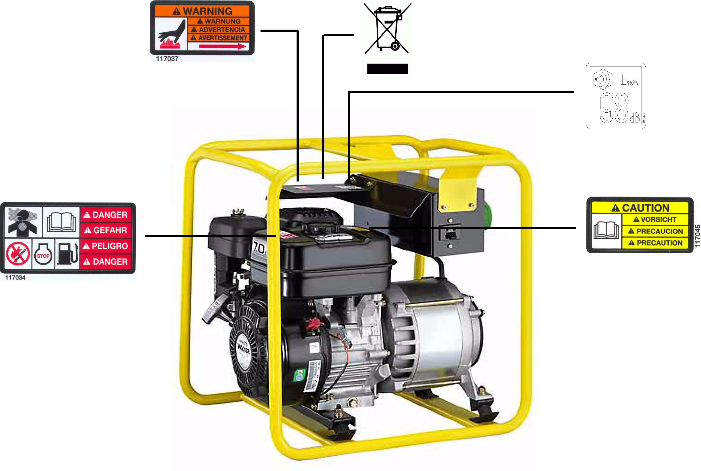
Табличка | Описание
 | ПРЕДУПРЕЖДЕНИЕ!  Горячая поверхность.
 | Гарантированный уровень звука, дБ(А).
 | См. Руководство пользователя.
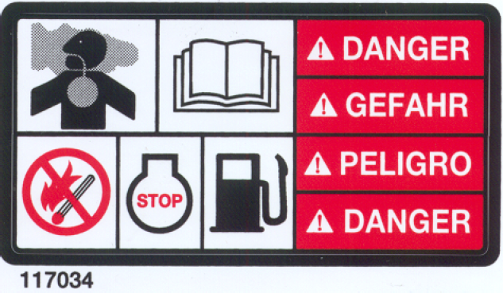 | Опасность  - Выделение моноксида углерода.  - См. Руководство пользователя.  - Запрещается разводить открытое пламя.  - Отключите двигатель перед заправкой.
 | Электротехнические отходы

Функциональное описание

Компоненты и элементы управления
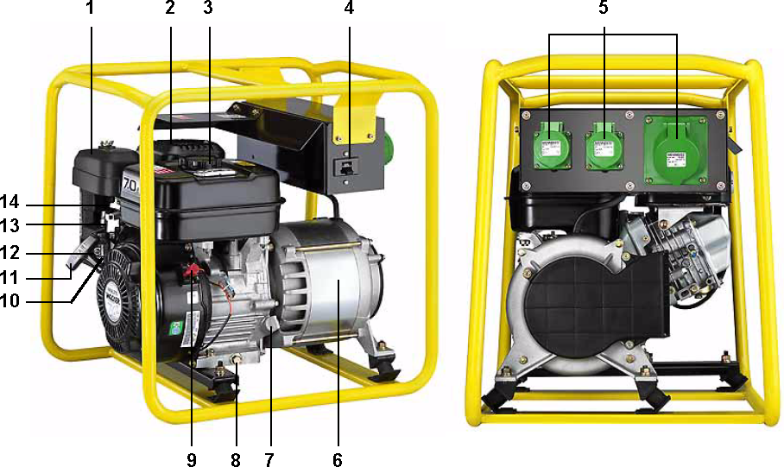
№ | Описание | № | Описание
1 | Воздушный фильтр | 8 | Маслосливной вентиль
2 | Выхлопная труба | 9 | Выключатель двигателя
3 | Крышка топливного бака | 10 | Топливный фильтр
4 | Главный выключатель | 11 | Шнур стартера
5 | Разъемы | 12 | Топливный кран
6 | Генератор | 13 | Заслонка
7 | Масляный щуп | 14 | Рычаг дросселя

Функциональность
Генератор предназначен для выработки 3-фазного напряжения 42 В 200 Гц с защитой для питания вибраторов.
Примечание: Используйте разъемы 32 А или 63 А.
Результатом может быть неожиданное падение мощности.

Транспортировка
ПРЕДУПРЕЖДЕНИЕ
Прочитайте и строго соблюдайте все инструкции по технике безопасности, приведенные в начале Руководства по эксплуатации, см. раздел “Правила техники безопасности”.
Неправильная эксплуатация может привести к травмам или серьезному материальному ущербу.

Подъемные проушины и крепежные крюки
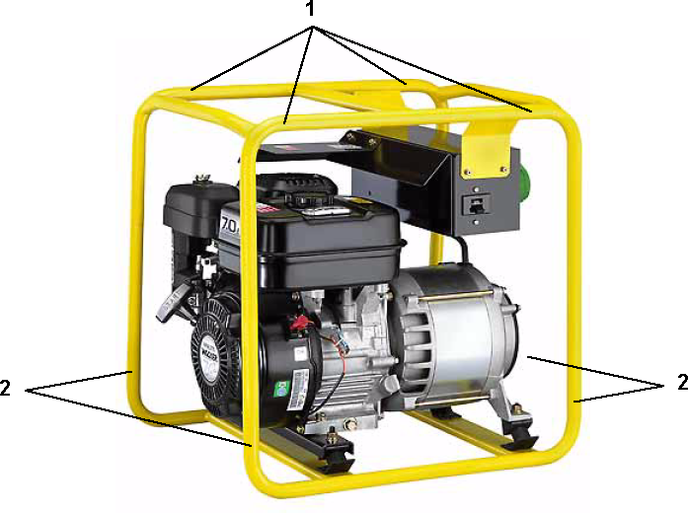
№ | Описание
1 | Подъемные проушины
2 | Крепежные крюки

Транспортировка машины
ОПАСНО
Топливо связано с опасностью воспламенения и взрыва!
Пролитое топливо может воспламениться и вызвать серьезные ожоги.
Поднимайте и перемещайте машину в вертикальном положении.

- Остановите двигатель и дайте ему остыть.
- Закройте топливный кран.
Примечание: Перед транспортировкой машины мы рекомендуем слить топливо из бака и дать карбюратору поработать в сухом режиме. В противном случае, например, при наклоне машины, топливо может вылиться.
ПРЕДУПРЕЖДЕНИЕ
Опасность падения машины.
При падении машины возможны серьезные травмы, в т.ч. переломы.
Используйте только подходящие и проверенные подъемные приспособления и оборудование достаточной грузоподъемности.
Зацепляйте машину за подъемные приспособления надежно.

- Используйте подходящие подъемные приспособления и подъемные проушины.
- Поднимайте машину за подъемные проушины равномерно.
- Ставьте машину на транспортное средство аккуратно.
- Для крепления машины на транспортном средстве используйте не менее двух крепежных крюков.

Эксплуатация
ПРЕДУПРЕЖДЕНИЕ
Прочитайте и строго соблюдайте все инструкции по технике безопасности, приведенные в начале Руководства по эксплуатации, см. раздел “Правила техники безопасности”.
Неправильная эксплуатация может привести к травмам или серьезному материальному ущербу.

Перед началом эксплуатации машины
Перед пуском двигателя необходимо проверить следующее:
- Уровень топлива – бак должен быть залит не менее, чем наполовину.
- Уровень масла – см. п. Проверка уровня масла (стр. 20).
- Состояние воздушного фильтра – см. п. Очистка топливного фильтра (стр. 23).
- Топливопроводы на наличие утечек.
- Затяжку внешних резьбовых соединений.

Запуск
Если к генератору подключена нагрузка, перед запуском ее необходимо отключить.

Отключение нагрузки
- Отключите главный выключатель.
- Отключите все подсоединенные приборы.
- Отсоедините все подключенные приборы от блока питания.

Пуск двигателя
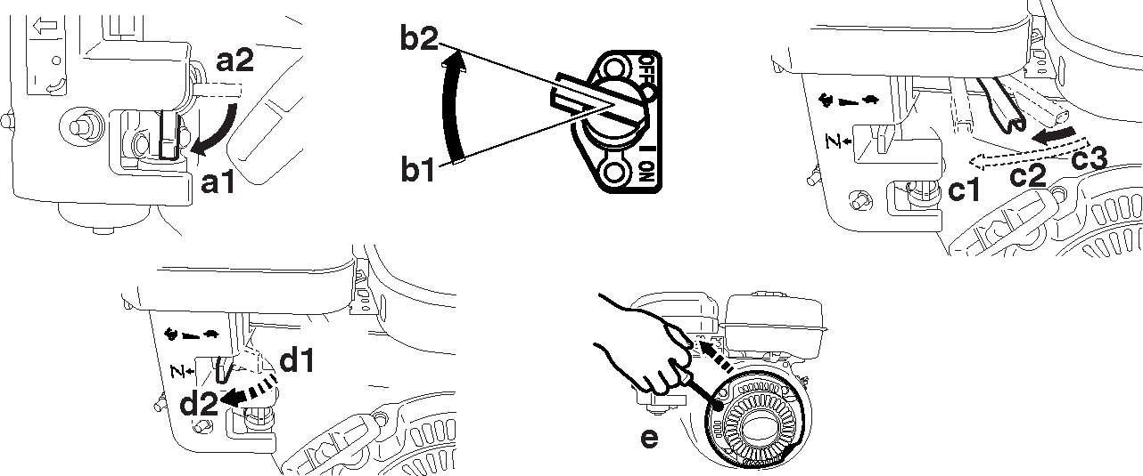
- Откройте топливный кран (а1)ю
- Холодный запуск: закройте заслонку (d2).
Горячий запуск: откройте заслонку (d1).
Примечание: При горячем запуске двигатель теплый с возможностью прикосновения или горячее.
- Переведите рычаг включения двигателя в положение ON (b2).
- Переведите рычаг дросселя влево (с2).
- Потяните за шнур ручного шнурового стартера (е), пока не почувствуете сопротивление, после чего отпустите.
- Потяните за шнур ручного шнурового стартера с усилием, но не резко.
Двигатель запускается.
- По мере прогрева двигателя откройте заслонку.
- Для работы полностью откройте рычаг дросселя (с1).
Примечание: Следите за возможным необычным звуком работы двигателя или его неровной работой.

Подключение блоков
Примечание: Не используйте главный выключатель для отключения приборов.
Это может привести к резкой перегрузке двигателя.

- Отключите все выключатели отдельных приборов.
- Подсоедините приборы.
- Включите главный выключатель.
- Последовательно включите выключатели приборов.
Никогда не включайте более одного прибора одновременно.

Остановка работы системы

Отключение приборов
- Отключите главный выключатель.
- Отключите все подсоединенные приборы.
- Отсоедините все подключенные приборы от блока питания.

Остановка двигателя
- Переведите рычаг заслонки в режим холостого хода (с3).
- Переведите рычаг включения двигателя в положение OFF (b1).
- Закройте топливный кран (а2).

Очистка

Очистка машины после работы
- Удалите грязь и пыль с мест соединений.
- Удалите бетонную пыль, грязь и пыль с блока.
ОСТОРОЖНО
Опасность попадания воды!
Вода при попадании в генератор может вызвать поражение электрическим током.
Не используйте воду для очистки машины!

Техническое обслуживание
ПРЕДУПРЕЖДЕНИЕ
Опасность отравления выхлопными газами!
Выхлопные газы содержат токсичный моноксид углерода, который может привести к потере сознания и смерти.
На период проведения технического обслуживания всегда отключайте двигатель.

График технического обслуживания
Вид работы | Ежедневно перед пуском | По истечении первых 20 часов эксплуатации | Еженедельно или каждые 25 часов | Ежемесячно или каждые 100 часов | Ежегодно или каждые 300 часов
Очистка соединений | ■
Проверка уровня топлива:  - уровня топлива в баке  - бака на утечки  - магистралей на утечки | ■
Проверка уровня масла | ■
Очистка воздушного фильтра |  |  | ■
Смена масла в двигателе |  | ■ |  | ■
Очистка топливного фильтра |  |  |  | ■
Проверка и очистка свечи зажигания |  |  |  | ■
Замена свечи зажигания |  |  |  |  | ■

Незамедлительно заменяйте изношенные и поврежденные детали!

Проверка уровня масла
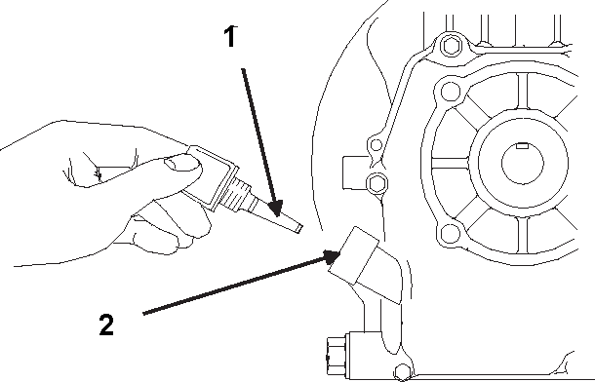
- Установите машину вертикально на ровной поверхности.
- Удалите грязь с масляного щупа.
- Выньте масляный щуп (1) и вытрите его чистой материей без волокон.
- Снова вставьте масляный щуп до конца и выньте его.
- Проверьте: уровень масла должен находиться между нижней и верхней метками.
- При необходимости долейте новое масло в двигатель через маслозаливную горловину (2) до достижения верхней метки на масляном щупе (тип масла см. в разделе “Технические характеристики”).
- Вставьте масляный щуп и заверните его рукой.

Смена масла в двигателе
Примечание: Место проведения работы должно быть покрыто водонепроницаемым материалом для защиты пола (или грунта по экологическим соображениям).
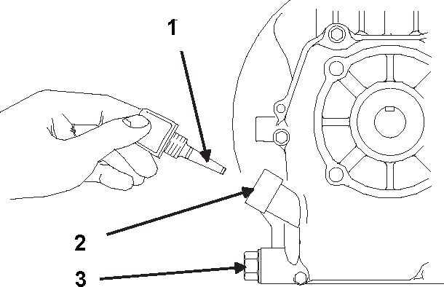
- Установите машину вертикально на ровной поверхности.
- Доведите двигатель до температуры, когда к нему можно будет прикоснуться рукой, либо дав ему охладиться после работы, либо дав ему поработать до соответствующей степени нагрева.
- Остановите двигатель.
- Удалите грязь с масляного щупа (1) и маслосливного вентиля (3).
- Поставьте под маслосливной вентиль емкость достаточно большой вместимости для сбора сливаемого масла.
- Выньте масляный щуп и вытрите его чистой материей без волокон.
- Используя гаечный ключ, для отворачивания маслосливного вентиля и слейте все отработанное масло.
Примечание: Не проливайте масло. Немедленно удаляйте пролитое масло.
- Снова вставьте масляный щуп до конца и заверните его динамометрическим ключом с усилием 30 Н.м.
- Залейте новое моторное масло в маслозаливное отверстие (2) до достижения верхней метки на масляном щупе.
При этом периодически вставляйте и вынимайте масляный щуп.
Количество и тип масла см. в разделе “Технические характеристики”)
Примечание: Не проливайте масло. Немедленно удаляйте пролитое масло.
- Вставьте масляный щуп и заверните его рукой.
Примечание: Утилизируйте отработанное масло в соответствии с существующим законодательством.

Очистка воздушного фильтра и замена патронов воздушного фильтра
Воздушный фильтр оснащен двумя патронами воздушного фильтра.
ПРЕДУПРЕЖДЕНИЕ
Опасность воспламенения и взрыва при применении неправильных очистительных средств.
Для очистки бензин и другие растворители.
Примечание: Воздушный фильтр необходимо очищать ежедневно при работе в суровых, сухих и пыльных условиях.
Заменяйте патроны воздушного фильтра, если грязь из них больше удалить не удается.
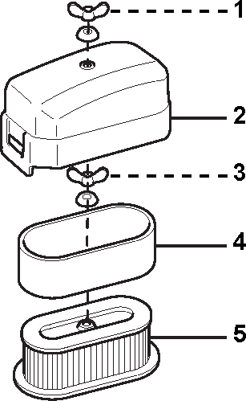
- Отверните крыльчатую гайку (1) и снимите крышку (2).
- Очистите крепежную скобу фильтра и патроны воздушного фильтра (сжатым воздухом).
- Отверните внутреннюю крыльчатую гайку (3) и снимите патроны воздушного фильтра.
- Аккуратно выньте вставку из пеноматериала (4) из бумажного патрона (5).
- Проверьте обе детали на наличие повреждений. Замените поврежденные детали.
- Промойте вставку из пеноматериала мыльным раствором в теплой воде. Сполосните чистой водой. Высушите.
- Очистите бумажную вставку, слегка ударяя по ней, и продуйте сжатым воздухом из внутренней стороны в направлении внешней.
- Соберите фильтр в порядке, обратном разбору, при необходимости используя новые вставки. Затяните крыльчатые гайки вручную.
ОСТОРОЖНО
Эксплуатация двигателя без воздушного фильтра может привести к быстрому износу двигателя.
Не эксплуатируйте двигатель без воздушного фильтра.

Очистка топливного фильтра
ОПАСНО
Опасность воспламенения и взрыва топлива!
Топливо в открытых емкостях может воспламениться и вызвать сильные ожоги.
Не курите и не разводите открытый огонь!
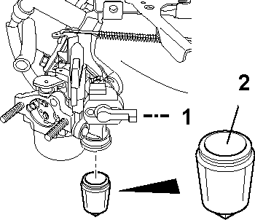
- Установите машину вертикально на ровной поверхности.
- Закройте топливный кран (1).
- Удалите грязь с топливного фильтра (2).
- Поставьте под топливный фильтр емкость для сбора сливаемого топлива.
- Используя накидной гаечный ключ, снимите топливный фильтр и слейте его содержимое в емкость.
Примечание: Не проливайте масло. Немедленно удаляйте пролитое масло.
- Очистите топливный фильтр бензином.
- Установите топливный фильтр с уплотнением и заверните его динамометрическим ключом с усилием 5 Н.м.
Проверьте на наличие утечек:
- Откройте топливный кран.
- На поверхности топливного фильтра не должно появиться капель топлива.
Примечание: Утилизируйте содержимое сливной емкости в соответствии с существующим законодательством.

Проверка, очистка и замена свечи зажигания
ПРЕДУПРЕЖДЕНИЕ
Горячие выхлопные газы!
Прикосновение может вызвать ожоги.
Отворачивайте свечу зажигания только после охлаждения двигателя.
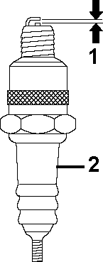
- Отсоедините провод свечи зажигания.
- Отверните свечу зажигания свечным ключом.
- Очистите электроды проволочной щеткой.
- Проверьте состояние изоляции (2). При повреждении замените свечу зажигания.
- Проверьте и отрегулируйте электродный зазор (1). См. раздел “Технические характеристики”.
- Установите свечу зажигания и заверните ее динамометрическим ключом.
Момент затяжки, Н.м | Свеча зажигания
15 | Новая свеча зажигания
25 | Старая свеча зажигания

ОСТОРОЖНО
Плохо завернутая свеча зажигания может привести к повреждению двигателя.
Затягивайте свечу зажигания с достаточным усилием.

Неисправности и способы их устранения

Генератор
Неисправность | Причина | Способ устранения
Отсутствует напряжение  (или неустойчивое) | Повреждение кабеля или неисправность контакта | Устраните повреждение
Отсутствует напряжение  (или неустойчивое) | Короткое замыкание цепи статора | Устраните повреждение обмотки
Необычные шумы  (металлические или подобные) | Повреждение подшипника вала | Замените подшипник
Необычные шумы  (металлические или подобные) | Контакт между ротором и статором | Устраните повреждение
Вибрация | Неустойчивое положение | Установите машину устойчиво
Вибрация | Повреждение подшипника вала | Замените подшипник

Двигатель
Неисправность | Причина | Способ устранения
Двигатель не запускается | Отсутствует топливо в баке | Долейте масло до верхней метки
Двигатель не запускается | Закрыт топливный кран | Откройте топливный кран
Двигатель не запускается | Недостаточен уровень масла по причине неровной установки машины (автоматическое отключение при недостаточном уровне масла) | Установите машину ровно
Двигатель не запускается | Недостаточен уровень масла (автоматическое отключение при недостаточном уровне масла) | Долейте моторное масло
Двигатель не запускается | Свеча зажигания | Очистите, установите электродный зазор или замените
Двигатель не вращается | Повреждение двигателя | Проведите ремонт двигателя или замените его
Двигатель работает неровно | Загрязнен воздушный фильтр | Очистите воздушный фильтр
Двигатель работает неровно | Загрязнен топливный фильтр | Очистите топливный фильтр
Двигатель работает неровно | Свеча зажигания | Очистите, установите электродный зазор или замените

Технические характеристики

Генератор
 | Единица | Значение
Серийный № |  | 0610079
Размеры (Д х Ш х В) | мм | 540 х 440 х 521
Масса нетто | кг | 39
Максимальная выходная мощность | кВА | 4,2
Постоянная выходная мощность | кВА | 3,2
Номинальный ток | А | 41,2
Номинальное напряжение | В | 42 3~
Частота | Гц | 200
Коэффициент мощности | cos ϕ | 0,8
Разъемы |  | 2 х 42 В, 32 А  1 х 42 В, 63 А

Двигатель
Коэффициент мощности | cos ϕ | 0,8

 | Единица | Значение
Приводной двигатель |  | Воздухоохлаждаемый одноцилиндровый 4-тактный бензиновый двигатель с автоматическим отключением при недостаточном уровне масла
Тип двигателя |  | Wacker WM 210
Номинальная мощность (*) | кВт (л.с.) | 5,1 (7,0) при 3500 об/мин
Рабочий объем | см³ | 211
Топливо | Тип | Стандартный неэтилированный бензин (о.ч. 91)
Потребление топлива | л/ч | 1,9
Емкость топливного бака | л | 3,6
Свеча зажигания | Тип | NGK BPR6HS (Champion RL86C)
Электродный зазор | мм | 0,3-0,5
Стартовый крутящий момент | Н.м | 15 для новой свечи зажигания  25 для старой свечи зажигания
Масло двигателя | Тип  Марка | SAE 10W-30  SE или выше
Количество масла | л | 0,6
Момент затяжки маслосливного вентиля | Н.м | 30

* Эквивалентна установленной мощности в соответствии с Директивой ЕС 2000/14/ЕС
Аккуратно подшейте сертификат в дело
СЕРТИФИКАТ СООТВЕТСТВИЯ ЕС

WACKER CONSTRUCTIONS EQUIPMENT AG, Preussenstrasse 41, 80809 Munchen Настоящим подтверждает, что строительное оборудование, указанное в настоящем сертификате:

Тип:
GН 3500

Модель:
GН 3500

Серийный номер оборудования:
О610079

Полная установленная мощность:
3,2 кВт

успешно прошло испытания на соответствие требованиям Директивы 2000/14/ЕС:

Процедура проверки соответствия | Название и адрес органа сертификации | Измеренный уровень звука | Гарантированный предельный уровень звука
Приложение VI | VDE Prüf- und  Zertifizierungsinstitut  Zertifizierungsstelle  Merianstraße 28  D-63069 Offenbach | 94 дБ(А) | 96 дБ(А)

и выпускается в соответствии со следующими стандартами:
2000/14/ЕС
89/336/ЕЕС
98/37/ЕЕС
73/23/ЕС

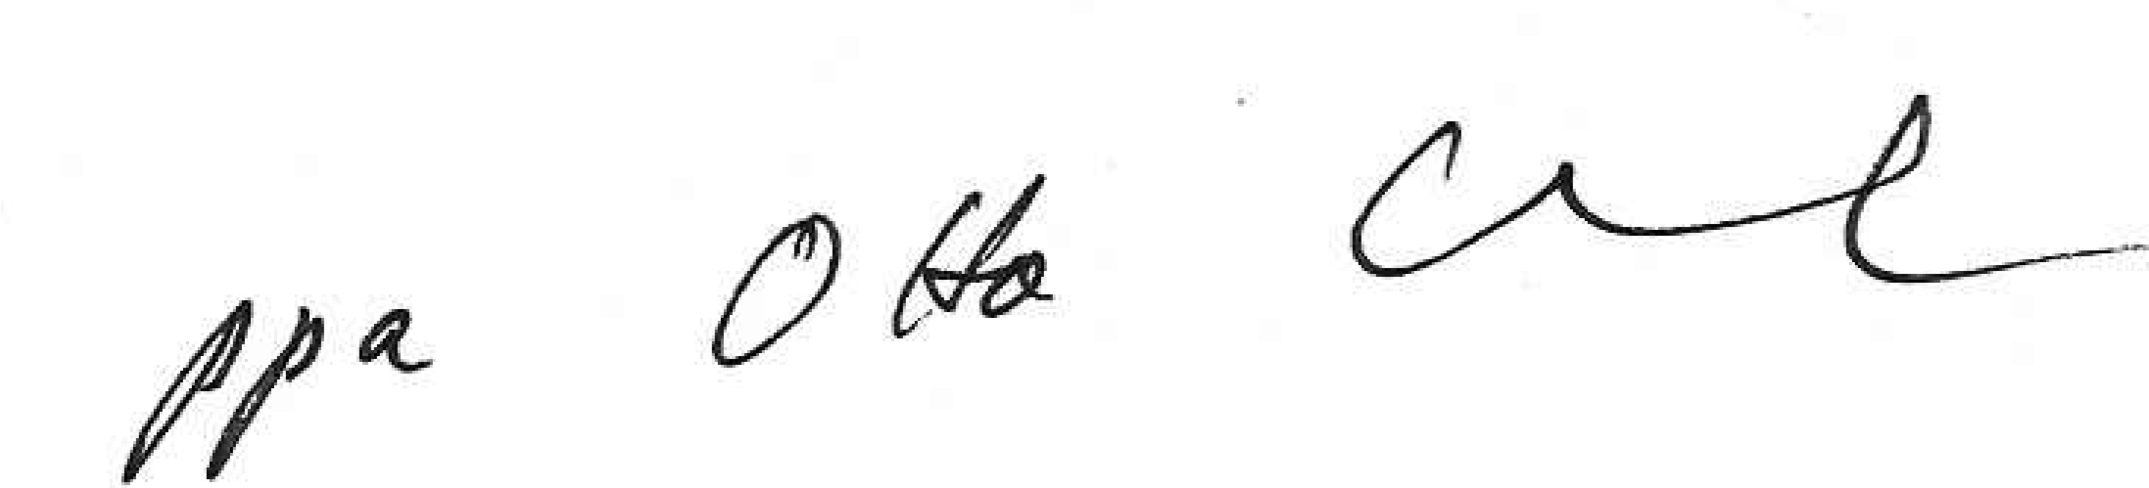
Др. Стенцель
Директор по исследованиям и разработкам

Институт тестирования и сертификации VDE
VDE-Союз немецких электротехников
Общество по радиоэлектронике и информатике

СЕРТИФИКАТ
Регистрационный № 6236/QM/06.97
Настоящим подтверждается, что компания



Wacker Constructions Equipment AG,
Wacker-Werke GmbH & Co. KG
расположенная по адресу
Головной офис:
Preussenstrasse 41
80809 Munchen
Производственное предприятие Reichertshofen
Центр логистики Karlsfeld
Регионы продаж: все области Германии
выполнила и поддерживает систему контроля качества следующего ассортимента продукции
Изготовление машин
Строительные машины
Данная система качества соответствует требованиям
DIN EN ISO 9001:2000
Настоящий сертификат действителен до 05.06.2006

Институт тестирования и сертификации VDE
Сертификация



D-63069 Offenbach/Main, Merianstrasse 28
Дата 02.06.2003

 |  | Институт испытаний и сертификации по стандарту VDE аккредитован аккредитационными органами DAR в соответствии со стандартом DIN EN 45012 и зарегистрирован в ЕС под № 0366. |  | 

